Аналитики Домклик выяснили, какую недвижимость выбирали россияне в 2022 году
15 декабря 2022 года, Москва
В 2022 году россияне преимущественно отдавали предпочтение вторичному жилью несмотря на развитие льготных программ — с января по ноябрь доля ипотечных сделок с такой недвижимостью находилась в диапазоне от 56 до 77%. К такому выводу пришли аналитики Домклик по итогам исследования рынка ипотеки за 11 месяцев 2022 года.

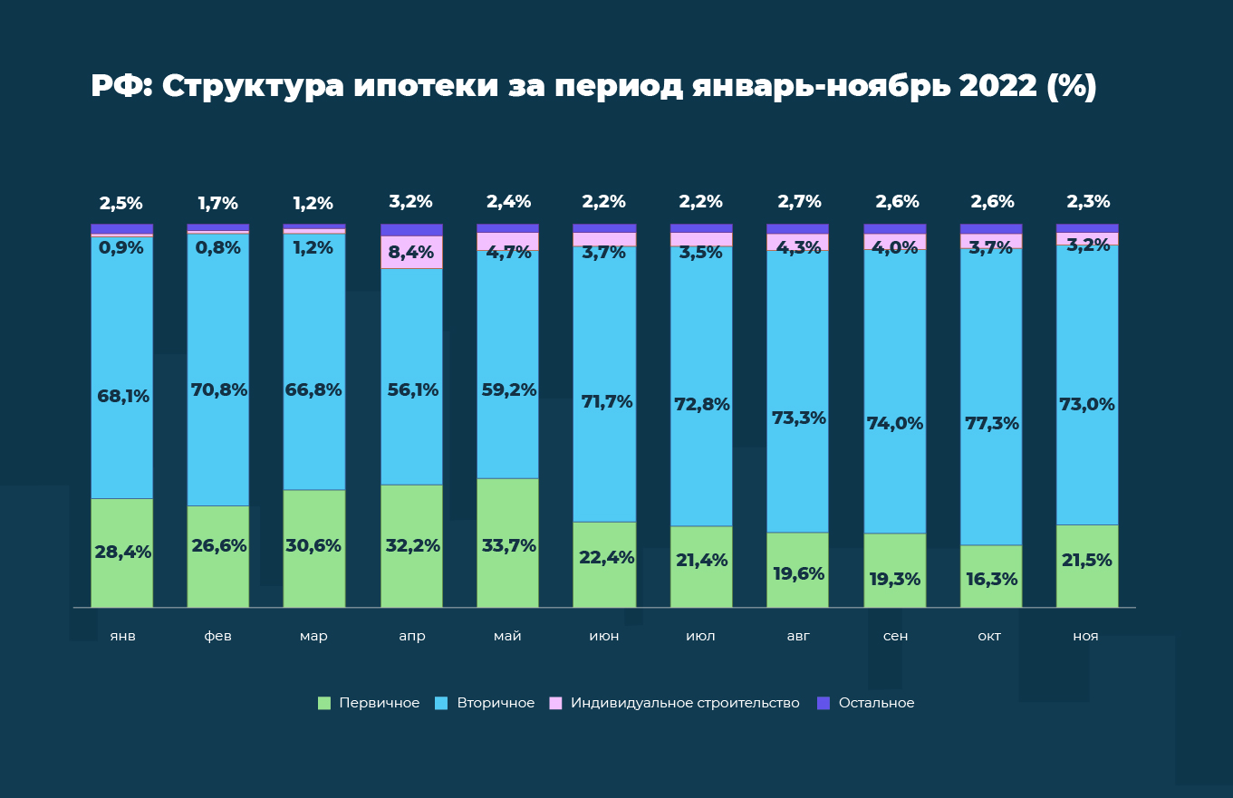
Динамика распределения ипотеки по типам кредитов (приобретение первичного и вторичного жилья, индивидуальное строительство, остальное: нецелевой кредит под залог недвижимости, рефинансирование, военная ипотека) для всей России за период январь–ноябрь 2022.
Минимальные значения доли сделок на вторичном рынке (56–59%) наблюдались во втором квартале на фоне рекордных значений ключевой ставки ЦБ. Однако в 3 квартале после восстановления ставок — с июня по сентябрь — распределение сделок по типам кредитов практически не менялось:
- первичный рынок — 19–20%
- вторичный рынок — около 72–74%
- индивидуальное строительство — 3–4%
События конца сентября привели к заметному перетеканию спроса с рынка первичного жилья на вторичный: доля сделок на первичном рынке по РФ за месяц сократилась на 3%, в то время как доля сделок на вторичном рынке увеличилась на 3,3%.
Такие изменения, прежде всего, связаны с притоком выгодных предложений на вторичном рынке. Число желающих продать квартиру намного превышало количество тех, кто был готов ее купить, поэтому продавцы активнее шли на уступки в пользу высокой скорости сделки.
Аналитики Домклик фиксируют в ноябре обратный эффект: доля сделок на первичном рынке вернулась к показателям июня–июля на уровень 21–22%. Всё указывает на то, что такой всплеск покупательской активности на первичном рынке — явление краткосрочное и вызвано ажиотажем по поводу возможной отмены ипотеки с господдержкой.
# # #

Пресс-служба
media@sberbank.ru

ПАО Сбербанк — один из крупнейших банков в России и один из ведущих глобальных финансовых институтов. На долю Сбербанка приходится около трети активов всего российского банковского сектора. Сбербанк является ключевым кредитором для национальной экономики и занимает одну из крупнейших долей на рынке вкладов. Основным акционером ПАО Сбербанк является Российская Федерация в лице Министерства финансов Российской Федерации, владеющая 50% уставного капитала ПАО Сбербанк плюс 1 голосующая акция. Оставшимися 50% минус 1 голосующая акция от уставного капитала банка владеют российские и международные инвесторы. Банк располагает обширной филиальной сетью в России: около 14 тысяч точек обслуживания. Генеральная лицензия Банка России на осуществление банковских операций № 1481 от 11.08.2015. Официальные сайты банка: www.sberbank.com (сайт Группы Сбербанк), www.sberbank.ru.

Домклик от Сбера — сервис недвижимости № 1 в России по количеству объявлений о продаже квартир и новостроек*. С Домклик все участники рынка могут решить свои вопросы с недвижимостью без стресса и с удовольствием, с заботой о каждом клиенте, партнёре и сотруднике. Онлайн можно купить, продать или сдать в аренду недвижимость, оформить ипотеку, зарегистрировать сделку в электронном виде и безопасно провести расчёты между покупателем и продавцом. Сервис посещает более 13 млн пользователей ежемесячно, и он входит в топ самых посещаемых ресурсов в категории недвижимости в России. В базе Домклик содержится более 2 млн объявлений.
*По данным исследования кредитного рейтингового агентства АО «Эксперт РА», проведённого с 1 ноября по 31 декабря 2021 года, Домклик — лидер рынка по количеству актуальных объявлений о продаже жилой недвижимости в многоквартирных домах в РФ.

